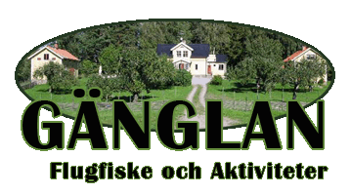
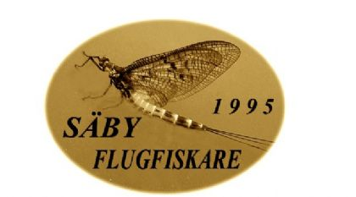

Flugfiskebokning Gänglan, lördagen den 9 juni 2012
Ett vatten liknande Lilla Malma, men med större sammanhängande vattensystem med kallt vatten direkt från Hjälmaren. Regnbåge och Öring med felfria fenor i storleken upp till ca 4kg. Fisken kommer från egen Fiskeodling (Sävensfors). Gänglan ligger strax utanför Eskilstuna (Gänglansgård, 63514 Eskilstuna) Medtag egen mat och dryck. Vindskjul med långbord och grillplats finns.
Fisket startar kl 07:00 och avslutas kl 22:00 Bokningen gäller 5-8 personer Kostnad 700:-/pers. Betalas på plats. 2st Fiskar får upptas/pers

Bilder finns på Säby Flugfiskares hemsida i bildmappen.
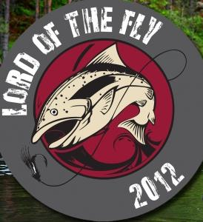
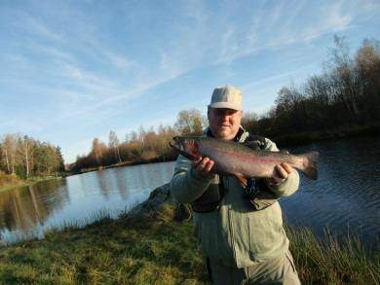
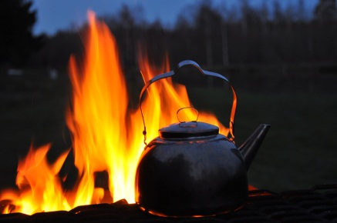

OBS! Lördagen den 26 maj kommer det vara Flugfiskemässa, samt att finalen i flugfisketävlingen ”Lord of the Fly” kommer avgöras på Gänglan.

Först till kvarn gäller. Tony kommer tyvärr inte kunna närvara själv på resan. Anmälan till Tony Werner 070-302 10 03 eller mint.werner@telia.com
